日立MB-S1用

漢字ROMもどきカード 取扱説明書
Designed by Sasaji 2021,2025 Rev. 0.2.1
日立MB-S1用の拡張カードです。フラッシュメモリに漢字データを書き込むことで漢字ROMカードとして使用できます。
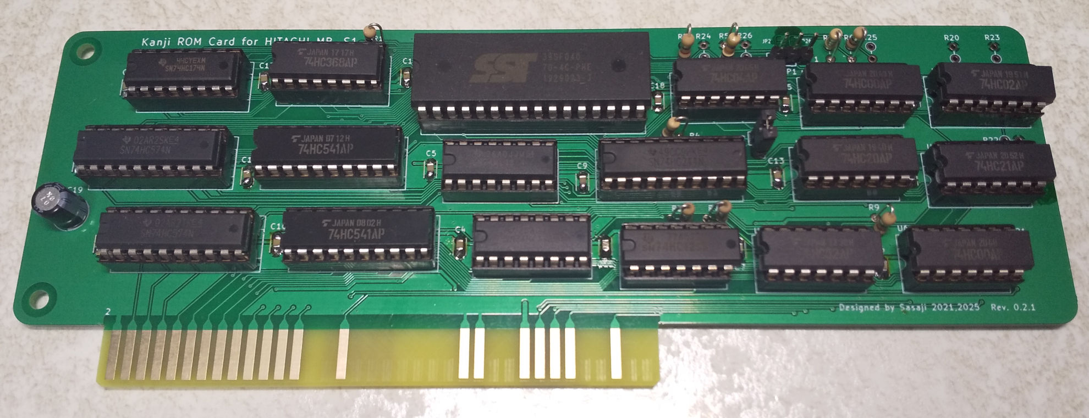図 1: 外観
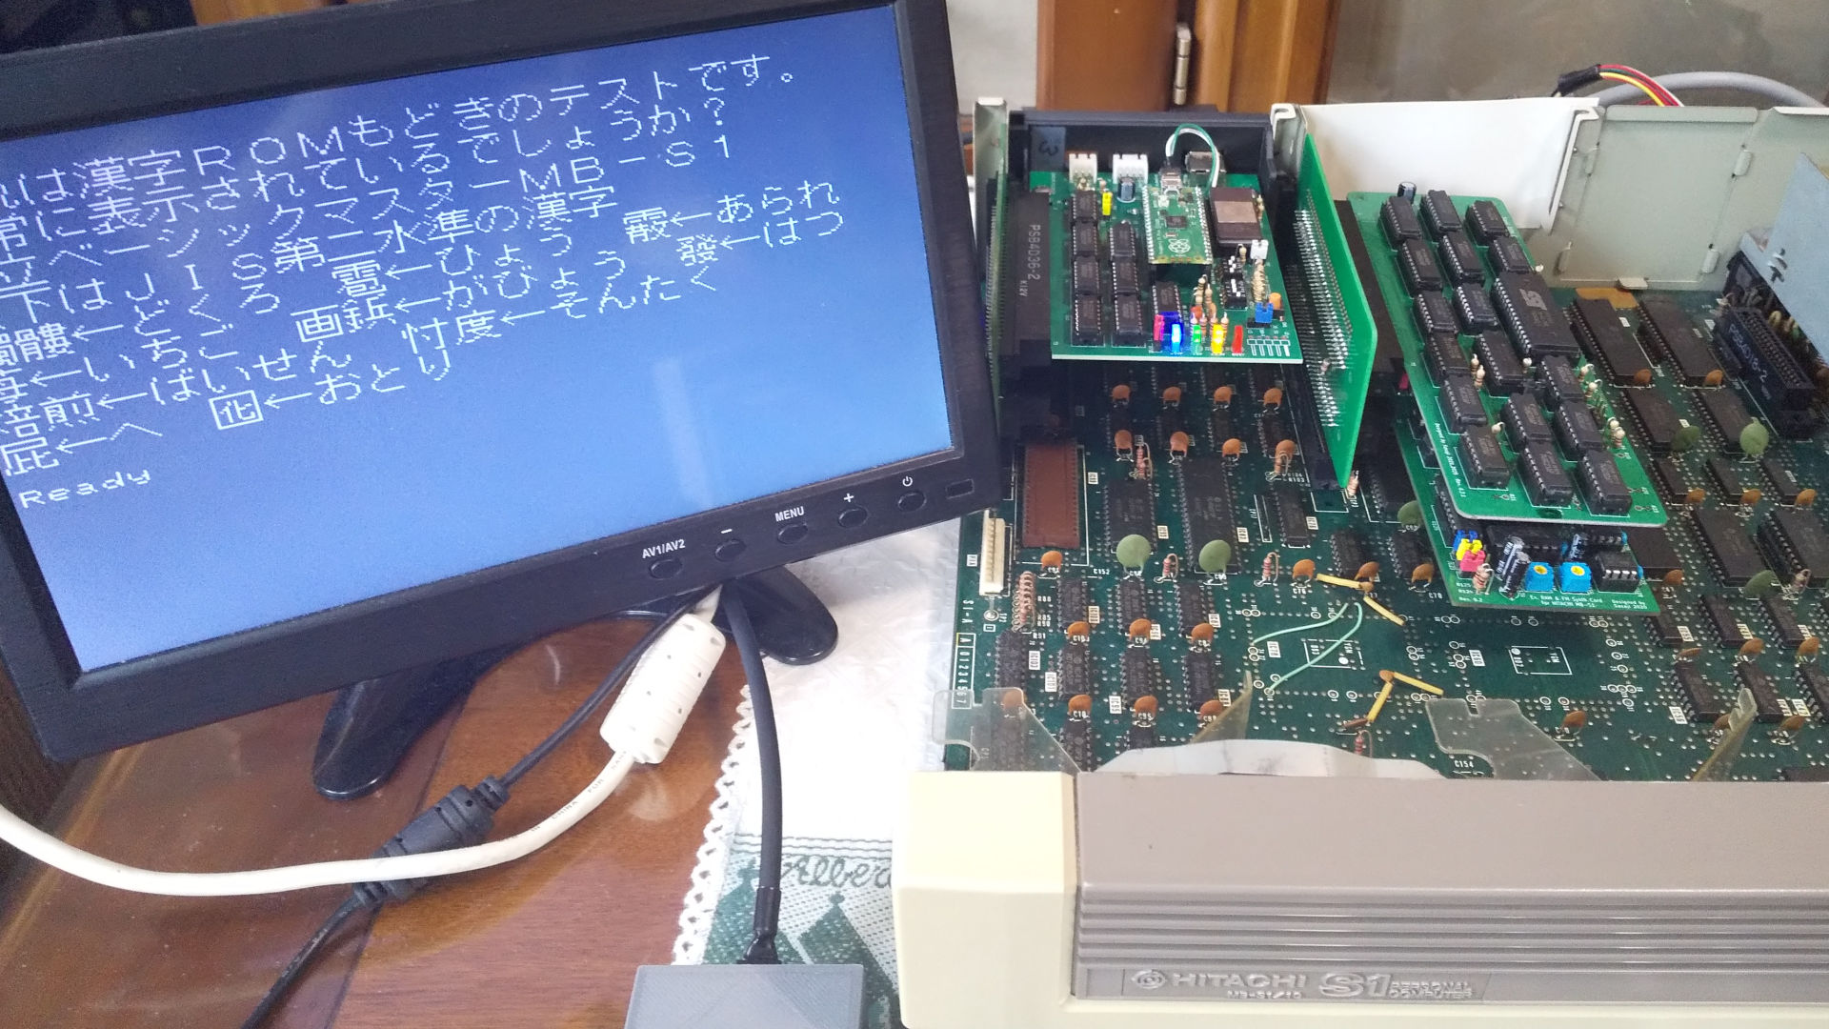図 2: S1本体で動作確認

使い方
実機の拡張スロットに本カードを装着してください。
すでにMPC-KA01SやMPC-CM01など漢字ROMを搭載したカードと併用する場合は、装着する前にジャンパの設定を行ってください。

レジスタ
アドレス | D7 | D6 | D5 | D4 | D3 | D2 | D1 | D0 | R/W | 説明
$FF72 | 漢字コードKA4-KA11 |  |  |  |  |  |  |  | W | JIS第二水準漢字を出力します。  ※漢字コードはJISコードとは異なります。
$FF72 | 漢字ビットマップ 左側 |  |  |  |  |  |  |  | R(*) | JIS第二水準漢字を出力します。  ※漢字コードはJISコードとは異なります。
$FF73 | コードKA12-KA15 |  |  |  | ラインKA0-KA3 |  |  |  | W | JIS第二水準漢字を出力します。  ※漢字コードはJISコードとは異なります。
$FF73 | 漢字ビットマップ 右側 |  |  |  |  |  |  |  | R(*) | JIS第二水準漢字を出力します。  ※漢字コードはJISコードとは異なります。
$FF74 | x | x | x | JIS2 | レジスタ有効 |  |  |  | W | JIS第二水準漢字を有効にするか指定します。
$FF74 | 1 | 1 | 1 | JIS2 | 状態 |  |  |  | R(*) | JIS第二水準漢字を有効にするか指定します。
$FF75 | 漢字コードKA4-KA11 |  |  |  |  |  |  |  | W | JIS第一水準漢字を出力します。  ※漢字コードはJISコードとは異なります。
$FF75 | 漢字ビットマップ 左側 |  |  |  |  |  |  |  | R | JIS第一水準漢字を出力します。  ※漢字コードはJISコードとは異なります。
$FF76 | コードKA12-KA15 |  |  |  | ラインKA0-KA3 |  |  |  | W | JIS第一水準漢字を出力します。  ※漢字コードはJISコードとは異なります。
$FF76 | 漢字ビットマップ 右側 |  |  |  |  |  |  |  | R | JIS第一水準漢字を出力します。  ※漢字コードはJISコードとは異なります。
(*) 2.1を参照のこと

レジスタ$FF74について
$FF74のD0-D3に$2を指定することで、$FF72,$FF73,$FF74のリードが可能になります。
さらに、$FF74のD4に1を指定することで、$FF72,$FF73を介してJIS第二水準漢字データが取得できるようになります。
$FF74のリード時、D0-D3はライトした値をビット反転した値、D4はライトした値そのままが出力されます。

JIS第一水準漢字の出力
- $FF75に漢字コード、$FF76に漢字コードとラインを指定します。
※漢字コードはJISコードとは異なります。
- $FF75にビットマップ左側、$FF76にビットマップ右側が出力されます。

JIS第二水準漢字の出力
- $FF74に$12を指定します。
- $FF72に漢字コード、$FF73に漢字コードとラインを指定します。
※漢字コードはJISコードとは異なります。
- $FF72にビットマップ左側、$FF73にビットマップ右側が出力されます。

ジャンパ

JP1 レジスタ選択
$FF72,$FF73,$FF74,$FF75,$FF76の各レジスタの有効無効を指定します。

オープン時
すべてのレジスタが有効になります。通常はこの状態にしてください。

ピン1-2ショート時
$FF75,$FF76のみが有効になります。JIS第二水準漢字を使用しない場合にこの設定にします。

ピン2-3ショート時
$FF72,$FF73,$FF74のみが有効になります。JIS第一水準漢字を使用しない場合にこの設定にします。
MPC-KA01SやMPC-CM01など第一水準漢字ROMを搭載しているカードと併用する場合、この設定にしてください。

JP2 辞書ROM選択
本カードの辞書ROMを使用する場合はここをショートします。MPC-KA01SやMPC-CM01など辞書ROMを搭載しているカードと併用する場合、ここをオープンにして本カードの辞書ROMを無効にしてください。

免責事項
この基板によって発生したいかなる損害についても当方は一切責任を負いません。
この基板を使用するにあたってはすべて自己責任で行ってください。
改訂履歴
初版: 新規作成。
リンク先
この資料や基板データなどはGitHub(https://github.com/bml3mk5/)に置いています。
MailTo: Sasaji (sasaji@s-sasaji.ddo.jp)
Web: http://s-sasaji.ddo.jp/bml3mk5/
X(Twitter): https://x.com/bml3mk5/

